课时内容 | 选择拍摄环境和器材 | 授课时间 | 90分钟 | 课时 | 2
教学目标 | 掌握拍摄环境和器材的选择。
教学重点 | 构建体现视觉感的拍摄环境。  通过布光方式体现视觉观感。
教学难点 | 如何通过拍摄环境和布光方式体现视觉观感。
教学设计 | - 教学思路：（1）选择拍摄环境和器材，使学员掌握器材和环境的选择方法；（2）最后安排实战与提升。  - 教学手段：通过实际操作，对相机进行设置，并拍摄照片。  - 教学资料及要求：除教材中的实例外，学员还可在日常生活中对商品进行拍摄，掌握图片拍摄的方法。
教学内容
知识回顾：前面讲解了拍摄前期准备工作，下面对拍摄环境和器材进行介绍。
讨论问题：
1、如何选择拍摄相机？选择时有什么需要注意的问题？
3、如何进行布光？
4、如何将商品摆放得更加合理，便于后期的拍摄？
5、如何构建拍摄环境？
3.2 选择拍摄环境和器材
本节导读
俗话说“工欲善其事，必先利其器”，只有对相机、三脚架与闪光灯等器材有一定的了解和认识，并对拍摄环境和布光方式进行了解后，才能找到视觉展示点， 让视觉呈现得更加完美。本小节将分别对选择拍摄相机、了解辅助摄影器材、构建拍摄环境、精确布光方式和清洁与摆放商品等知识进行介绍。
3.2.1 选择适合商品拍摄的相机
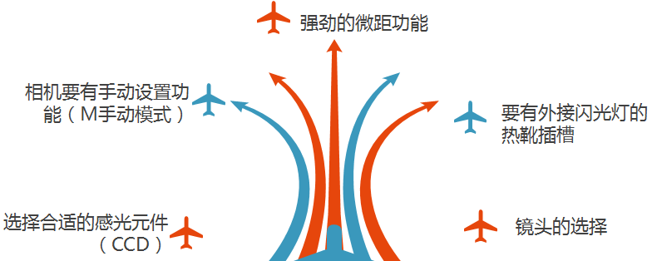
3.2.2 了解辅助摄影器材
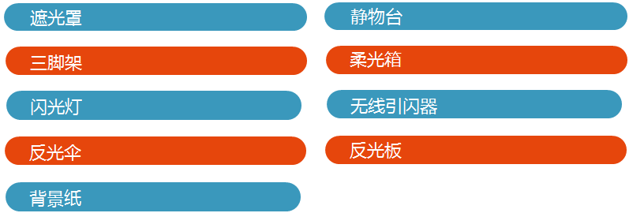
3.2.3 构建体现视觉感的拍摄环境
1．构建户外拍摄环境
一张具有视觉效果的图片，不单单是要模特和服装漂亮，还需要选择一个好的拍摄环境。若要构建户外拍摄环境，需要将背景、光线和拍摄手法相结合。如拍摄时尚、前卫的服装可选择商业气氛浓厚的闹市区、商场、酒吧作为背景，而像自然清新的森女系服装则可选择森林、草地等作为背景，使其展现清新自然的感觉。
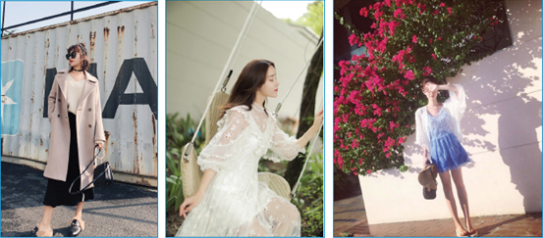
1．构建户外拍摄环境
在拍摄时还需要注意一些禁忌问题，下面分别进行介绍。
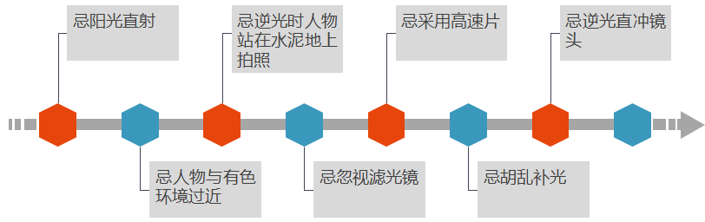
2．构建室内拍摄环境
小件商品的拍摄环境：小件商品适合在单纯的环境里进行拍摄。
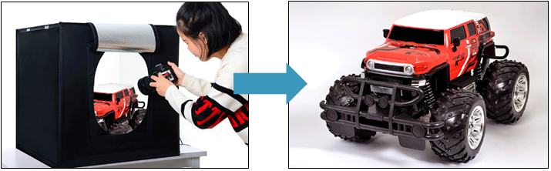
大件商品的室内拍摄环境：大件商品进行室内拍摄时，尽量选择整洁且单色的背景，拍摄的画面中最好不要出现其他不相关的物体。
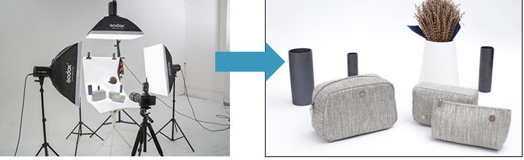
3.2.4 通过布光方式体现视觉观感
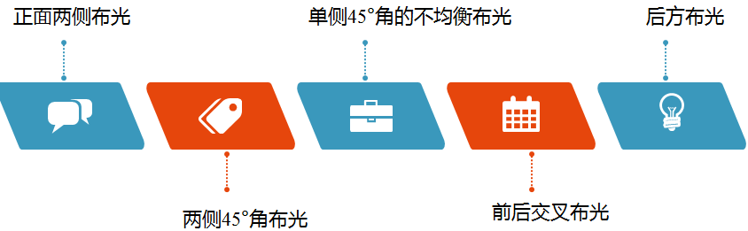
3.2.5 清洁与摆放商品展现真实感观
拍摄前需要先擦拭商品，保证商品表明没有污迹或指纹，其次，通过二次设计和美化商品的外部曲线，使其具有一种独特的设计感与美感，也可以从不同角度拍摄商品，特别是对于不同的商品来说，有些商品的正面好看，有些商品的侧面好看，因此，要从最能体现商品美感和特色的角度进行拍摄，选择最能打动客户的角度来展现商品。
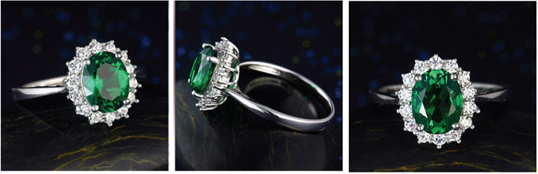
3.2.6 任务实训及考核
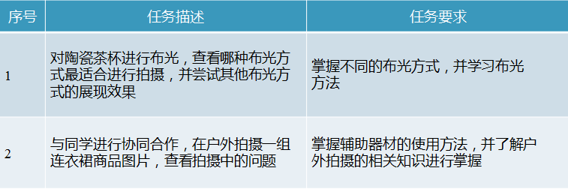
小结 | - 掌握拍摄图片布光的方法。  - 掌握清洁摆放商品的方法。
思考及作业 | 想一想：  - 怎样清洁与摆放商品？  - 如何选择辅助摄影器材？  练一练：  

